中标候选人信息表

第一中标候选人：安徽助农餐饮管理有限公司
中标候选人响应招标文件要求的资格能力条件 | 响应
项目负责人 | 姓名 | 兰春花
服务期限 | 1年（期满经考核良好，双方均有续签意向，可以续签，续签合同一年一签，最长不超过两年）
通过初审的业绩 | 投标人业绩：/
通过评审的得分业绩 | 投标人业绩：  1、项目名称：合肥理工学校承包项目；  2、项目名称：肥东县城关中学学生食堂招标项目；  3、项目名称：肥东四中食堂承包项目；  4、项目名称：肥东县应急管理局配餐项目；  5、项目名称：肥东县公安局众兴派出所配餐项目。
通过评审的得分业绩 | 项目负责人业绩：/
招标文件要求公示的其他内容 | 项目团队人员证书：1、项目负责人：  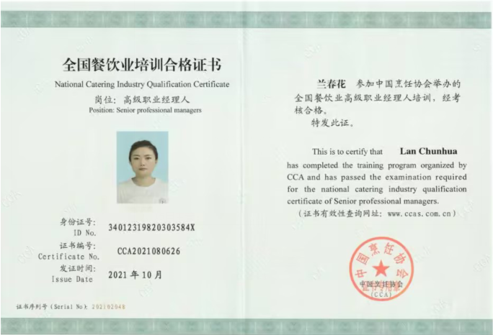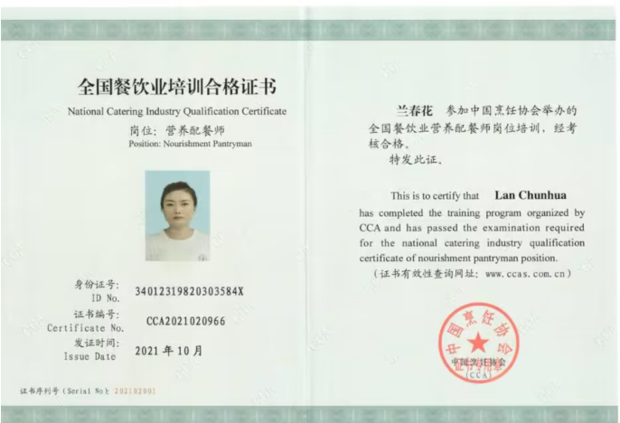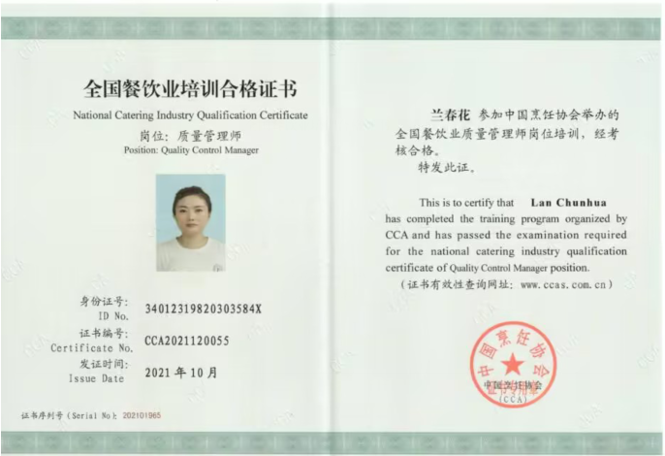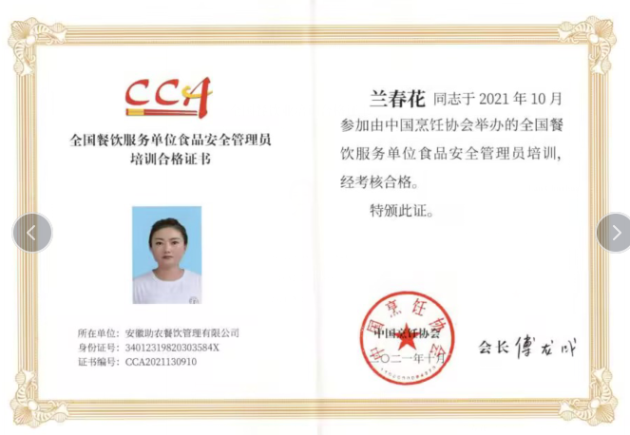  2、其他管理人员：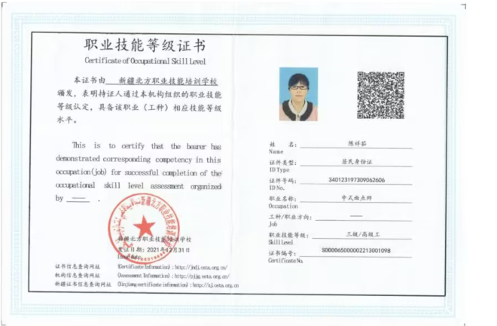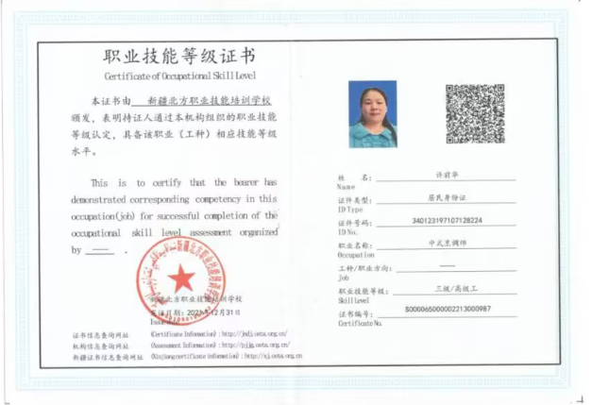

评标情况一览表
项目名称: 肥东四中学生餐厅经营权转让项目
项目编号: 2023ADDCZ00024
序号 | 投标单位 | 是否响应招标文件 | 初审 通过/不通过 | 总得分
1 | 蜀王优芙得餐饮服务有限公司 | 响应 | 通过 | 98.07
2 | 合肥华宇餐饮有限公司 | 响应 | 通过 | 90.93
3 | 安徽助农餐饮管理有限公司 | 响应 | 通过 | 98.23
4 | 合肥红鹰餐饮管理有限公司 | 响应 | 通过 | 76
5 | 合肥誉升酒店管理有限公司 | 响应 | 通过 | 97.07

